

汇编程序设计课程实验报告

题目 汇编程序设计第三次实验——逻辑和串处理

姓 名：王子琪
(学 号) ：22920182204309
院 系：信息学院
专 业：人工智能系
年 级：2018级

2020 年 4月 2 日

一、实验目的
- 掌握汇编语言逻辑指令
- 了解汇编语言字符串处理基本流程
- 熟悉汇编语言字符串处理基本指令的使用方法

二、实验思路和结果与分析
实验一：
不使用乘法指令编写一个汇编程序用于计算：AX×21，假设
乘积不超过16位。提示：$21= 2^{4}+2^{2}+1$
思路：可以使用移位指令代替乘法操作
一次无法完成 *21， 可以拆分多次完成
关键代码：
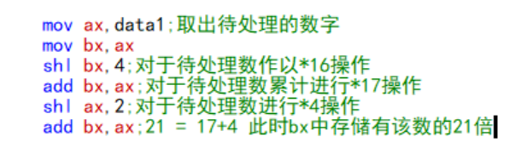
运行结果：

实验二：
1）将所有字母变为大写
思路：将各个字节都和DFH 做 AND 运算，则原本大写字母不变，原本小写字母减少 20H
关键代码：
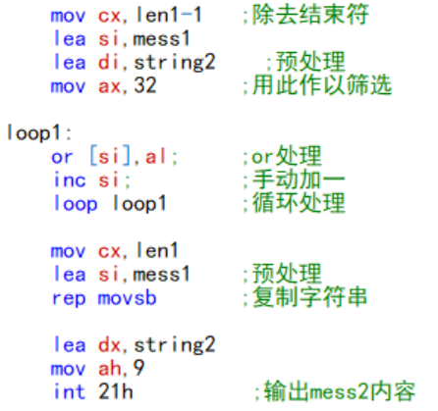
运行结果：
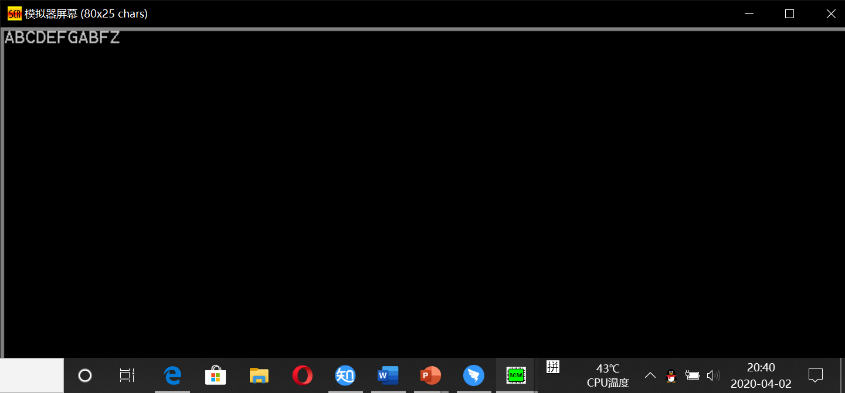

2）将所有字母变为小写字母：
思路：将各个字节都和20H 做 or 运算，则原本小写字母不变，原本大写字母加上 20H
关键代码：


结果：
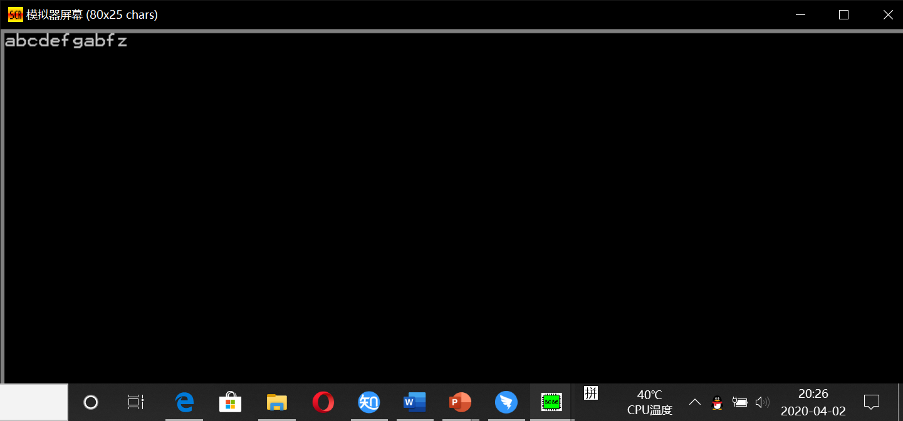
3）大写变小写，小写变大写
思路：将每个字节的内容与“a”做比较，大于等于则为小写字母，需要进行小写变大写；小于为大写字母，需要进行大写变小写
没有考虑不是字母的情况
关键代码：
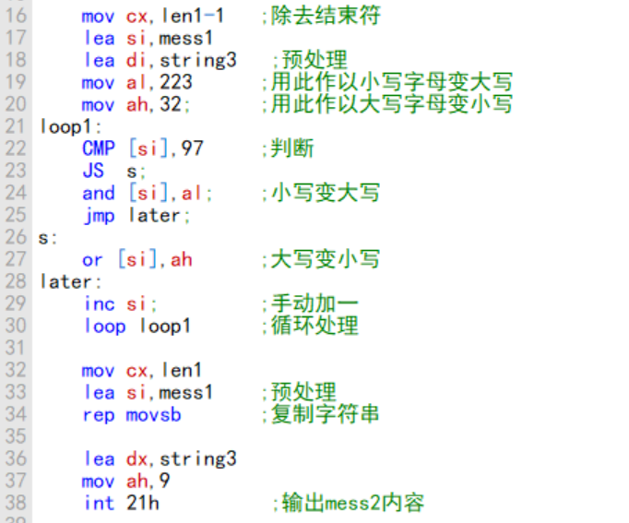
运行结果：
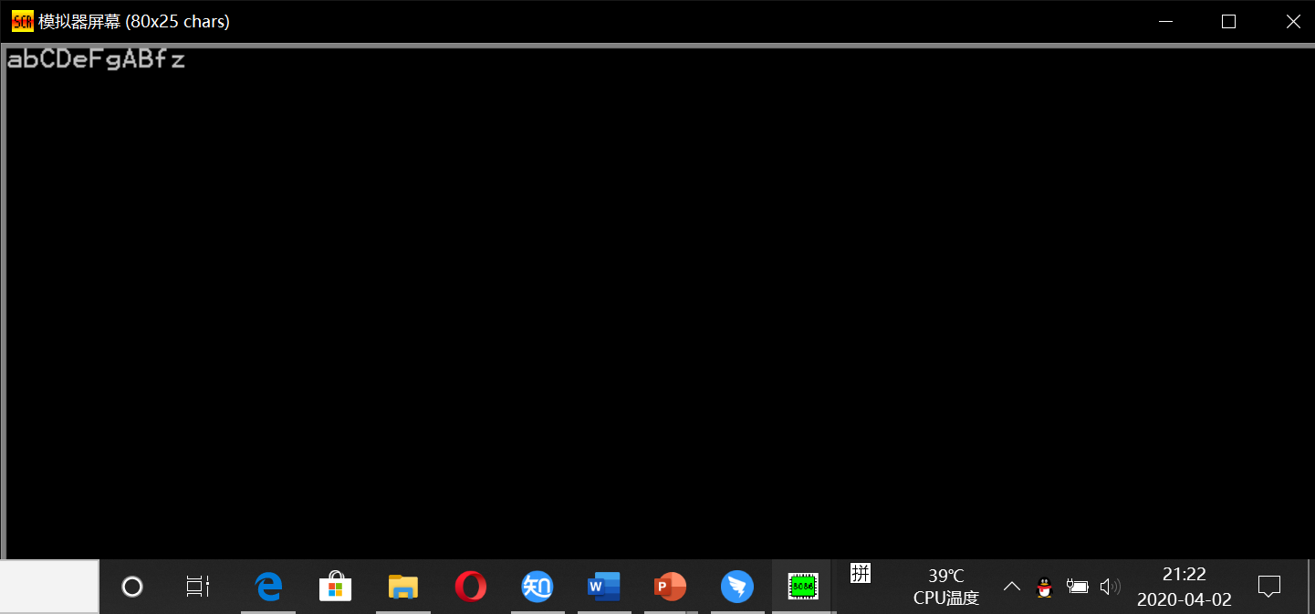
实验三：
- 编写汇编程序，统计一串字符串中字符“A”出现的次数
思路：依次对比目标字符串的元素和A，若是相减为零，则计数。
关键代码：
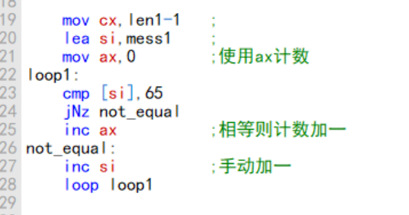
实验结果：
实验四：
- 比较缓冲区中两字符串是否相同，若相同则AL返回0，不同返回1
思路：先比较两个字符串的长度，倘若长度相等，使用串处理指令，对比字符串是否相等。
流程图：
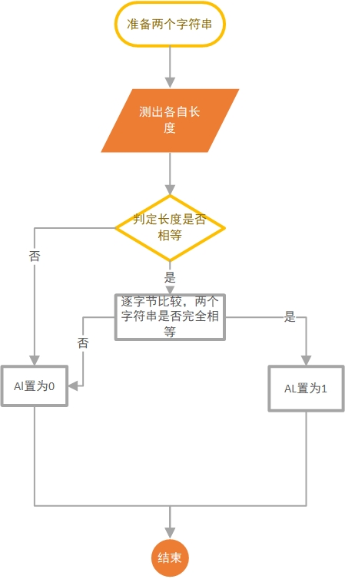
关键代码：
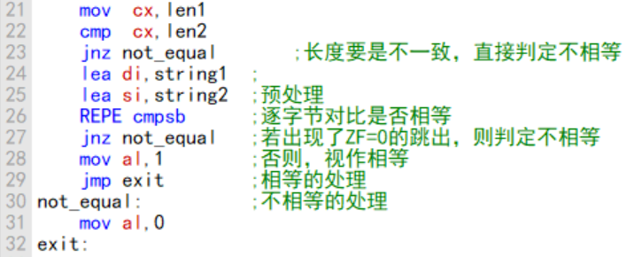
结果：
1）相等字符串：
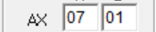
2）不相等字符串
包括：1）等长不同
2）不等长
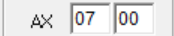
三、实验心得
1.我学会了如何通过跳转，实现循环和跳转
2.对于字符串的处理，我有了更深的理解，包括和REP/REPE的组合
以及预处理，
3对于地址传送指令的理解
$Lea si mess1$
则 $si$中存储的是地址，而不是内容
4对于条件判断和跳转的结合
5 对于构造if else 的结构的尝试
6对于简单的字符串输出的应用
四．思考题：
SHL OPR CNT
逻辑左移，
OPR中的内容左移CNT位，OPR低位补零,高位送往CF

SAL OPR CNT
算数左移
同上

SHR OPR CNT
逻辑右移CNT位，OPR高位补零，低位送往CF

SAR OPR CNT
算数右移CNT位，OPR高位补原值，低位送往CF

ROL OPR CNT
循环左移，OPR中内容左移CNT位，OPR 中低位用移出的高位补，同时高位不断送往CF

ROR
循环右移，OPR中内容右移CNT位，OPR中高位用移出的低位补
同时低位不断送往CF

